Creación del Observatorio de la Biodiversidad en los Campus de la URJC

**GIDMAsBio - Grupo de Innovación Docente**

**Guía de la biota de la charca del Laboratorio CULTIVE (Centro de Apoyo Tecnológico, URJC)**

Limnología (Grado en Recursos Hídricos)

Esta guía forma parte de la acción A9 del proyecto de innovación docente titulado “Creación del observatorio de la biodiversidad en el campus de Móstoles de la URJC” concedido en la Convocatoria de Proyectos de Innovación Educativa 2022-23 de la Universidad Rey Juan Carlos y que fue desarrollado por el Grupo de Innovación Docente en Metodologías Activas para el fomento de la educación en el ámbito de la Biología (GID-MAsBio).

**Dirección y coordinación:** Javier Sánchez Hernández

**Autores:** Javier Sánchez Hernández, Ana Isabel García Cervigón, Ana Sánchez Álvarez, Isabel López-Rull, José Gómez Sánchez, Luis Giménez Benavides, María del Carmen Molina Cobos, María Isabel Martínez Moreno, María Prieto Álvaro, Natalia González Benítez, Raquel Pino-Bodas, Sergio Álvarez Ortega y Tamara María Villaverde Hidalgo.

**Agradecimientos:** Nos gustaría agradecer la labor de José Luis Margalet, Carlos Díaz y Carlos Ingala por el mantenimiento de la charla y la incondicional ayuda en las actividades docentes que se realizan en la misma.

***Typha* sp.**

**Taxonomía**

**Phylum:** Angiosperma

**Orden:** Poales

**Familia:** Typhaceae

**Nombre común:** espadaña, enea

Autores: Javier Sánchez-Hernández (izquierda)

Carlos Ingala (derecha)

**Descripción**

Es una planta acuática emergente (helófito), glabra (sin pelos ni glándulas) que está compuesta por un tallo erecto y cilíndrico que en condiciones óptimas puede alcanzar entre 1 y 3 metros, con hojas lineares y basales (casi todas las hojas nacen en la base de la planta) y rizomas con los que se fija al substrato. Estos rizomas permiten una rápida expansión de los individuos, formando macollas (conjunto de vástagos que nacen de una misma plántula).

Tiene una inflorescencia larga y cilíndrica formada por flores unisexuales, donde las flores masculinas se encuentran en la parte superior de la inflorescencia y las flores femeninas en la parte inferior. Estas flores no tienen pétalos y producen grandes cantidades de semillas que se dispersan por el aire. Habita en las orillas de los ecosistemas acuáticos y las zonas inundables.

**Biología y ecología**

En España florece entre mayo y agosto y se caracteriza por tener polinización anemófila (polinizadas por el viento). No obstante, también se reproduce vegetativamente produciendo nuevos tallos a partir de los mismos rizomas.

Tolera pH muy bajos, pero su gran importancia en los ecosistemas acuáticos radica en su capacidad de depurar el agua. Es capaz de absorber nutrientes como nitrógeno y fósforo (principales causantes de la eutrofización de las aguas) así como grandes cantidades de metales pesados que pueden bioacumularse sin llegar a sufrir grandes daños a la planta. Estas propiedades han hecho que se utilicen como filtros verdes (fitorremediación), pero en algunos casos su proliferación masiva puede obstruir canales o masas de agua de pequeña entidad. Además, proporciona refugio, zonas de cría y alimento para otras especies del ecosistema.

**Distribución**

Las tifáceas están ampliamente distribuidas en todo el mundo, especialmente en las zonas tropicales y templadas. El género *Typha* comprende alrededor de 42 especies conocidas. En España hay tres especies, pero son muy comunes dos de ellas (*Typha latifolia* y *Typha angustifolia*), existiendo en prácticamente todos los ecosistemas acuáticos del país.

**Bibliografía**

Bansal, S. *et al*. (2019). *Typha* (Cattail) invasion in north American wetlands: biology, regional problems, impacts, ecosystem services, and management. *Wetlands*, **39**: 645-684.

Castroviejo, S. (coord. gen.). (1986-2012). *Flora iberica* 1-8, 10-15, 17-18, 21. Real Jardín Botánico, CSIC, Madrid.

Sánchez-García, I. & García-Murillo, P. (2007). Las comunidades de macrófitos en humedales de España. *Limnetica*, **26**: 287-304.

***Juncus* sp.**

**Taxonomía**

**Phylum**: Angiosperma

**Orden**: Poales

**Familia**: Juncaceae

**Nombre común:** juncos

Autor: Javier Sánchez-Hernández

**Descripción**

Son unas plantas pertenecientes al grupo de las monocotiledóneas. Son plantas perennes con tallos rizomatosos, redondos y macizos con una médula esponjosa.

Sus hojas son lineales y poseen una vaina y una lámina. Poseen hojas alternas, espiraladas, trísticas, aunque alguna vez se pueden apreciar dísticas, pueden ser bifaciales o unifaciales.

Inflorescencia en antela, con algunas ramas cuyas flores están agrupadas en glomérulos terminales. Por lo general presentan flores hermafroditas, aunque a veces unisexuales. Presenta 6 tépalos dispuestos en 2 verticilos separados de color verde, rojo-marrón o negro. En algunas especies el androceo tiene 6 estambres en 2 verticilos. El polen es monoporado, no hay nectario y el fruto es una cápsula loculicida, que se abre por 3 valvas.

**Biología y ecología**

Polinización anemófila. Aunque pueden autofecundarse, habitualmente la alogamia (polinización cruzada) es favorecida por la protandria, que consiste en un desarrollo más temprano de los órganos reproductores masculinos con respecto a los femeninos. Algunas especies son polinizadas por insectos. La dispersión de las semillas es producida por el viento, el agua o por los animales. Es un grupo taxonómico que se utiliza en actividades de fitorremediación y por ello muy común en filtros verdes en la depuración de aguas.

**Distribución**

Las especies del género *Juncus* suelen tener distribuciones amplias que abarcan Europa y norte de África. En España se encuentra ampliamente distribuida.

**Bibliografía**

Castroviejo, S. (coord. gen.). (1986-2012). *Flora iberica* 1-8, 10-15, 17-18, 21. Real Jardín Botánico, CSIC, Madrid.

Fernández-Carvajal, M.C. (1982). Revisión del género *Juncus* L. en la Península Ibérica. II. Subgéneros *Juncos* L. y *Genuini* Buchenau. *Anales del Jardín Botánico de Madrid*, **38**: 417-467.

Fernández-Carvajal, M.C. (1982). Revisión del género *Juncus* L. en la Península Ibérica. III. Subgéneros *Subulati* Buchenau, *Pseudotenageia* Krecz. & Gontsch. y *Poiophylli* Buchenau. *Anales del Jardín Botánico de Madrid*, **39**: 79-151.

Fernández-Carvajal, M.C. (1983). Revisión del género *Juncus* L. en la Península Ibérica. IV. Subgéneros *Juncinella* (Fourr.) Krecz. & Gontsch., *Septati* Buchenau y *Alpini* Buchenau. *Anales del Jardín Botánico de Madrid*, **39**: 301-379.

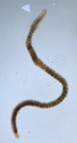**Lumbriculidae**

**Taxonomía**

**Phylum**: Annelida

**Orden**: Lumbriculida

**Familia**: Lumbriculidae

**Nombre común:** lombrices

Autor: [Willamette Biology](https://www.flickr.com/photos/willamettebiology/23791514368)

**Descripción**

Se caracterizan por tener el cuerpo segmentado, de morfología cilíndrica, de sección redondeada y de color generalmente marrón o rojizo. Tienen un tamaño de 0,5-100 mm de longitud, con un diámetro del cuerpo siempre inferior a 2 mm. El número de segmentos varía según las especies, pero la mayoría tiene entre 40 y 200. Cada segmento, excepto el primero y en ocasiones otros anteriores, tiene cuatro paquetes de sedas (dos dorsolaterales y dos ventrolaterales) y cada paquete contiene entre 1-20 sedas, morfológicamente distintas y variables, siendo éstas una característica distintiva a nivel taxonómico. No obstante, la estructura del aparato genital es un rasgo muy importante para la sistemática de este grupo.

**Biología y ecología**

Son animales colectores y detritívoros, ingiriendo grandes cantidades de sustrato, alimentándose de materia orgánica (diatomeas, algas y plantas) y bacterias del lodo. Tienen respiración cutánea ya que realizan el intercambio gaseoso a través de la piel.

Son hermafroditas y realizan la reproducción sexual mediante fecundación cruzada. Un capullo (estructura en la que se produce la fecundación) está constituido por el clitelo (estructura glandular que aparece en varios segmentos engrosados del primer tercio del individuo) en el que se depositan los huevos fertilizados. Estos capullos pueden estar sumergidos o estar libres en el agua o sedimento. Del capullo emergen oligoquetos en miniatura con un número generalmente reducido de segmentos. La reproducción también puede ser asexual, produciéndose por fisión con fragmentación, es decir un individuo se descompone en varios individuos que tras la regeneración darán nuevos individuos. Con desarrollo directo (los individuos inmaduros son morfológicamente similares a los adultos) y el crecimiento resulta de la formación de nuevos segmentos y su subsiguiente aumento. Su ciclo de vida es de dos años.

**Distribución**

Es un grupo adaptado a diferentes ambientes y se encuentran ampliamente distribuido tanto por ecosistemas fluviales como lacustres. Son comunes en los sedimentos (endobentónicos) de ecosistemas acuáticos enriquecidos orgánicamente.

**Bibliografía**

Oscoz, J., Galicia, D. & Miranda, R. (2011). *Identification Guide of Freshwater Macroinvertebrates of Spain*. Springer Dordrecht.

Tachet, H., Rochoux, P., Bournaud, M. & Usseglio-Polatera P. (2000). *Invertébrés d’eau douce, systématique, biologie, écologie.* CNRS Editions, Paris.

***Daphnia* sp.**

**Taxonomía**

**Phylum**: Arthropoda

**Orden**: Cladócera

**Familia**: Daphniidae

**Nombre común:** pulga de agua

Autora: Ariadna García-Astillero

**Descripción**

Sin considerar la espina dorsal, pueden llegar a medir entre 2,5 a 3,7 mm. Este tamaño puede variar en función del sexo, las hembras suelen ser de mayor tamaño (2,5-3,7 mm), mientras que los machos como máximo alcanzan los 2 mm.

La cabeza es curvada con una pequeña cresta en la parte dorsal, presenta un par de antenas, mandíbulas estrechas y ojos compuestos. Tienen hasta 5 secciones torácicas y una sección abdominal, poseen dos garras distales y la zona post-abdominal empieza a converger al acercarse a la ranura anal que finaliza en una espina apical. En el caso de las hembras, en la zona post-abdominal, se encuentra el conducto ovíparo para la liberación de los huevos.

**Biología y ecología**

Es un animal ectotermo con temperaturas óptimas aproximadamente en torno a 23ºC. El inicio del periodo reproductor es amplio, desde invierno a primavera. El diámetro de los huevos suele rondar los 24 μm y una cantidad que oscila entre 80 y 240 huevos en condiciones óptimas.

Es un animal filtrador que se alimenta principalmente de fitoplancton. Por otro lado, este animal es presa de otros depredadores acuáticos como macroinvertebrados (ej. coleópteros y odonatos) y peces.

**Distribución**

Este grupo taxonómico es típico de sistemas lacustres, pero también puede encontrarse en masas de agua temporales.

**Bibliografía**

Brambilla, D.J. (1982). *Seasonal variation of egg size and number in a Daphnia pulex population. Hydrobiologia*, **97**: 233-248.

Dohyong, L. Ji Soo, N, Jungbin, Y. Won, K. & Kunsoo, R. (2019). *Live* *observation of the oviposition process in Daphnia magna* from United States of America. *Plos One*, **14**: e0224388.

Glagolev, S.M. & Alonso, M. (1990). *Daphnia* (Ctenodaphnia) *hispanica* sp. nov., a new daphnid (Cladocera) from Spain*. Hydrobiologia*,**194**:149-162*.*

Hartmann, H.J. & Kunkel, D.D. (1991). Mechanisms of food selection in *Daphnia*. *Hydrobiologia*, **225**: 129-154.

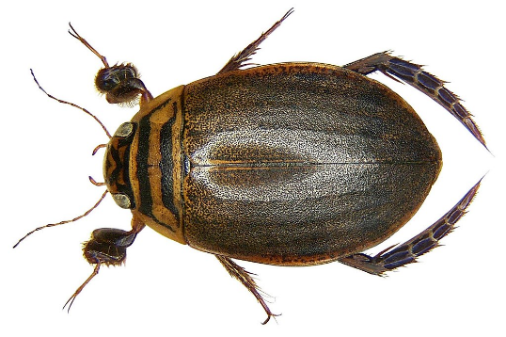**Dytiscidae**

**Taxonomía**

**Phylum**: Arthropoda

**Orden**: Coleoptera

**Familia**: Dytiscidae

**Nombre común**: escarabajos buceadores

Autor: [Udo Schmidt](https://www.flickr.com/photos/coleoptera-us/3974308535)

**Descripción**

Los adultos presentan adaptaciones para nadar como un cuerpo hidrodinámico, largo, con patas traseras fuertes para nadar y pelos. Tienen el cuerpo de formas variadas, de ovalado a elongado, de colores desde marrón claro a negro. El cuerpo varía entre 1-55 mm.

La cabeza de las larvas es más larga que ancha, con el *labrum* (labio superior del aparato bucal que recubre las mandíbulas) en la cápsula cefálica. Las mandíbulas son largas, estrechas y arqueadas. Las patas son largas, con cinco segmentos y dos uñas.

**Biología y ecología**

Son insectos holometábolos, es decir, con un ciclo de vida que incluye una metamorfosis completa (huevo, larva, pupa y adulto). Son insectos que pueden habitar en una gran variedad de tipologías de masas de agua, tanto en ambientes lóticos como lénticos, aunque por regla general son más frecuentes en sistemas lóticos.

Los adultos son nadadores, mientras que las larvas suelen ser andadoras o trepadoras. Tanto las larvas como los adultos son depredadores de insectos, crustáceos, moluscos, pequeños peces, renacuajos y sanguijuelas. Aunque algunas especies pueden ser consideraras omnívoras, las larvas tienen un marcado carácter carnívoro. Muchas larvas usan el canal mandibular para inyectar enzimas digestivas dentro de sus presas y luego chupar los fluidos resultantes.

Los adultos toman aire de la superficie del agua antes de volver a sumergirse y lo almacenan en burbujas debajo de los élitros, que funcionan como branquias físicas que deben ser renovadas periódicamente (similar a un plastrón). Las larvas utilizan espiráculos traqueales para realizar el intercambio gaseoso.

En muchas especies, los machos tienen estructuras a modo de ventosas en los tarsos anteriores para sujetarse a las hembras durante la cópula. La puesta se realiza poniendo huevos aislados o en paquetes sobre diferentes tipos de sustratos, sin cuidado parental. Los estadios larvarios son acuáticos, la fase de pupa ocurre fuera del agua, en suelos húmedos. Los adultos regresan al agua y tienen capacidad de vuelo lo que les permite dispersarse en condiciones adversas.

**Distribución**

Es una de las familias más diversas de coleópteros acuáticos, con 3908 especies descritas pertenecientes a 175 géneros. En la Península Ibérica, hay 33 géneros registrados y 157 especies, que junto con la familia *Hydraenidae* con 148 especies representan casi 2/3 del total de coleópteros acuáticos ibéricos.

La mayor diversidad de ditíscidos se encuentran en la cordillera Cantábrica (Los Picos de Europa), las sierras de Alcaraz, Segura, Cazorla, Parque Natural de los Alcornocales, el sistema Central (Guadarrama), la sierra de la Estrella (Portugal) y zonas del Pirineo catalán (lagunas de Capmany).

**Bibliografía**

Millán, A., Sánchez-Fernández, D., Abellán, P., Picazo, F., Carbonell, J.A., Lobo, J.M. & Ribera, I. (2014). Atlas de los coleópteros acuáticos de España peninsular. Dirección General de Calidad y Evaluación Ambiental y Medio.

Oscoz, J., Galicia, D. & Miranda, R. (2011). *Identification Guide of Freshwater Macroinvertebrates of Spain*. Springer Dordrecht.

Tachet, H., Rochoux, P., Bournaud, M. & Usseglio-Polatera P. (2000). *Invertébrés d’eau douce, systématique, biologie, écologie.* CNRS Editions, Paris.

# A close-up of a beetle Description automatically generatedGyrinidae

## **Taxonomía**

**Phylum**: Artrópodo

**Orden**: Coleóptera

**Familia**: Gyrinidae

**Nombre común**: girinidos

Autor: [Udo Schmidt](https://www.flickr.com/photos/coleoptera-us/36491431856)

## **Descripción**

Tienen un cuerpo de contorno oval, más o menos convexo y ancho en la parte superior, pero plano en la inferior. La cabeza está en parte encajada en el primer segmento del tórax (protórax) y posee dos pares de ojos. El par de ojos superior permite una visión aérea, mientras que el inferior permite al insecto un extenso campo de visión subacuática muy útil porque los adultos viven en la superficie del agua. Los adultos tienen antenas cortas y mandíbulas bidentadas con palpos pequeños.

Las larvas tienen mandíbulas estrechas, con el *labrum* completamente fusionado con la cápsula cefálica. Sus patas tienen cinco segmentos y dos garras. El abdomen tiene branquias laterales y cuatro garras anales.

## **Biología y ecología**

Son insectos holometábolos con larvas y adultos estrictamente acuáticas. Vive tanto en ecosistemas lénticos como lóticos, comúnmente en sistemas lacustres o zonas remansadas de sistemas lóticos. Las larvas son bentónicas mientras que los adultos son nesutónicos, ambos son depredadores. Son insectos que pueden formar grupos abundantes. Los adultos cuando se estresan nadan en círculos y para evitar ser capturados se suelen sumergir en el agua.

El apareamiento ocurre en la superficie del agua. Las hembras ponen huevos en tallos de vegetación emergente bajo la superficie del agua. Los huevos se abren después de 8 a 14 días. La pupación ocurre en el sedimento de la orilla después de pasar 2 o 3 etapas de desarrollo larvarias.

## **Distribución**

A nivel mundial se han descrito 750 especies, pertenecientes a 13 géneros. En la Península Ibérica se han registrado tres géneros y 11 especies.

**Bibliografía**

Millán, A., Sánchez-Fernández, D., Abellán, P., Picazo, F., Carbonell, J.A., Lobo, J.M. & Ribera, I. (2014). Atlas de los coleópteros acuáticos de España peninsular. Dirección General de Calidad y Evaluación Ambiental y Medio.

Oscoz, J., Galicia, D., Miranda, R. (2011). *Identification Guide of Freshwater Macroinvertebrates of Spain*. Springer Dordrecht.

Tachet, H., Rochoux, P., Bournaud, M. & Usseglio-Polatera P. (2000). *Invertébrés d’eau douce, systématique, biologie, écologie.* CNRS Editions, Paris.

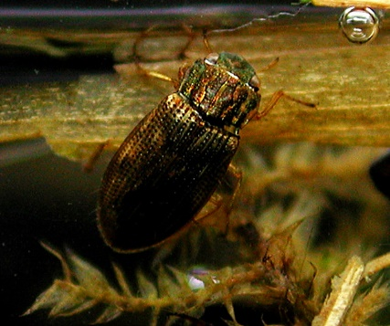**Helophoridae**

**Taxonomía**

**Phylum**: Arthropoda

**Orden**: Coleoptera

**Familia**: Helophoridae

**Nombre común**: no se conoce

Autor: [Wolfram Sondermann](https://www.flickr.com/photos/41789001@N04/3862083561)

**Descripción**

Los adultos miden de 2 a 6 mm de longitud. Tienen un cuerpo ovalado y aplanado, con patas y antenas cortas y rectas. El color del cuerpo varía de marrón a negro, a menudo con manchas o rayas más claras. Algunos representantes de esta familia tienen ventosas en los tarsos de los miembros posteriores que les permiten adherirse a superficies acuáticas.

Las larvas tienen un cuerpo alargado y blando con una cabeza pequeña y masticadora y un par de patas cortas en el extremo anterior. Su cuerpo está segmentado y está cubierto de cerdas que les ayudan a moverse y nadar en el agua.

**Biología y ecología**

Son insectos holometábolos. Las larvas son terrestres depredadoras alimentándose de otros pequeños organismos. A medida que las larvas crecen, pasan por varias mudas, durante las cuales se deshacen de su exoesqueleto antiguo y desarrollan uno nuevo.

Los adultos son generalmente considerados detritívoros, ya que se alimentan principalmente de materia vegetal y otros detritos orgánicos. Algunos miembros de la familia Helophoridae también pueden depredar a otros invertebrados acuáticos más pequeños, como pequeños crustáceos o insectos acuáticos, aunque por regla general no es un recurso principal de su dieta.

**Distribución**

En España, la familia tiene un único género (*Helophorus*) compuesto por 22 especies. Tienen una distribución amplia y se pueden encontrar en todo tipo de aguas, desde corrientes de montaña hasta ríos de baja altitud y sistemas lacustres. Por ejemplo, *Helophorus brevipalpis* se ha encontrado en arroyos de montaña en el norte de España, mientras que *Helophorus nubilus* se ha registrado en ríos y charcas en la Península Ibérica.

**Bibliografía**

Tachet, H., Rochoux, P., Bournaud, M. & Usseglio-Polatera P. (2000). *Invertébrés d’eau douce, systématique, biologie, écologie.* CNRS Editions, Paris.

Millán, A., Sánchez-Fernández, D., Abellán, P., Picazo, F., Carbonell, J.A., Lobo, J.M. & Ribera, I. (2014). Atlas de los coleópteros acuáticos de España peninsular. Dirección General de Calidad y Evaluación Ambiental y Medio.

**Chironomidae**

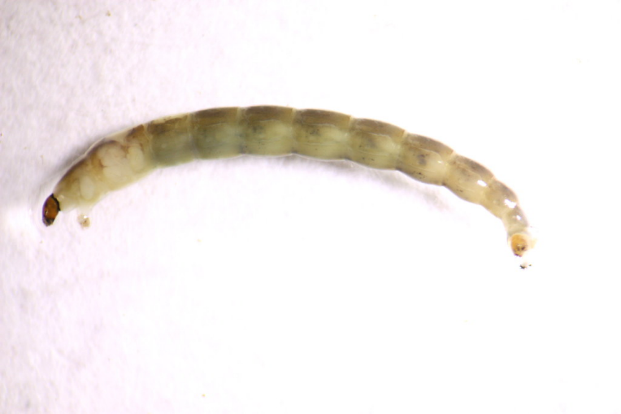

**Phylum**: Arthropoda

**Orden**: Diptera

**Familia**: Chironomidae

**Nombre común**: mosquitos quironómidos

Autor: [Bob Henricks](https://www.flickr.com/photos/aquaticinsects_of_central_virginia/5277849877/)

**Descripción**

Son insectos holometábolos de coloración variable. Las larvas se caracterizan por tener una cápsula cefálica bien desarrollada y un cuerpo cilíndrico que presenta dos pseudópodos (uno situado en la zona torácica y el otro en la zona anal). Las pupas tienen diferentes morfologías según la subfamilia o tribu a la que pertenezca la especie, aunque en general todas presentan un lóbulo anal plano en la punta del abdomen. Los adultos (imagos) viven poco tiempo y no se alimentan. La presencia de antenas plumosas es un carácter identificador de los machos.

**Biología y ecología**

Se trata de una familia diversa en cuanto a los modos de alimentación y estilos de vida. Las larvas de algunas especies excavan galerías en el sustrato, otras construyen diferentes tipos de tubos de protección, mientras que muchas otras son de vida libre. Respecto a la alimentación, las larvas cubren todos los espectros tróficos, desde filtración a depredación.

Las larvas presentan respiración tegumentaria y algunos grupos pueden tener hemoglobina, lo que les permite habitar ambientes con condiciones de escasez de oxígeno en disolución.

**Distribución**

Es una familia cosmopolita que abunda en todo tipo de masas de agua. En la Península Ibérica se conocen 480 especies.

**Bibliografía**

Cobo, F., Soriano, O. & Báez, M. (2002). Chironomidae. In: Carles-Tolrá M (ed.) *Catálogo de los Dípteros de España, Portugal y Andorra (Insecta)*, vol 8. Monografías SEA, Zaragoza, pp 35-44.

Oscoz, J., Galicia, D. & Miranda, R. (2011). *Identification Guide of Freshwater Macroinvertebrates of Spain*. Springer Dordrecht.

Tachet, H., Rochoux, P., Bournaud, M. & Usseglio-Polatera P. (2000). *Invertébrés d’eau douce, systématique, biologie, écologie.* CNRS Editions, Paris.

**Ceratopogonidae**

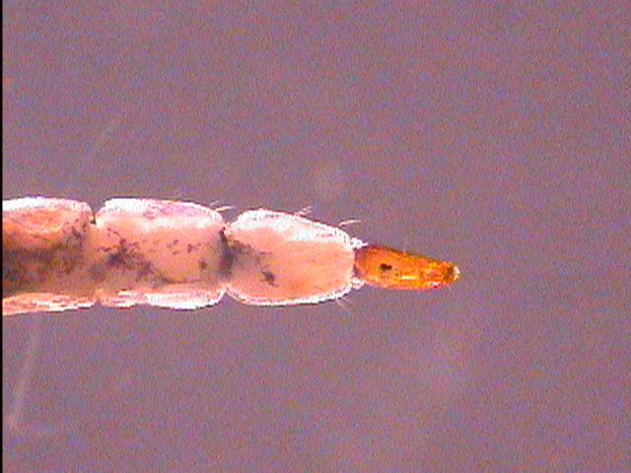**Taxonomía**

**Phylum**: Arthropoda

**Orden**: Diptera

**Familia**: Ceratopogonidae

**Nombre común**: ceratopogónidos, moscas picadoras

Fuente: [Wikimedia Commons](https://commons.wikimedia.org/wiki/File:Ceratopogonidae_Head_Capsule.jpg)

**Descripción**

Aunque la mayoría de las larvas tienen un cuerpo filiforme y una cápsula cefálica bien diferenciada, dentro de esta familia existen diferencias morfológicas que permiten diferenciar las subfamilias (Ceratopogoninae, Leptoconopinae, Dasyheleinae y Forcipomyinae), principalmente en función de la morfología del cuerpo y el grado de esclerotización de la cápsula cefálica.

Los adultos (imagos) suelen ser de color marrón o negro y son de pequeño tamaño (entre 1 y 3 mm). Su estructura corporal consta de un par de antenas, un par de alas y de 6 a 16 segmentos, dependiendo de la especie.

**Biología y ecología**

Son insectos holometábolos. La familia Ceratopogonidae incluye tanto especies terrestres como especies acuáticas. Las larvas de las especies acuáticas generalmente prefieren ambientes con poca velocidad de corriente. Toleran bastante bien la materia orgánica y son colectores de depósito.

Los adultos son conocidos por su picadura, ya que las hembras son hematófagas y necesitan la sangre de otros vertebrados para completar su ciclo vital. Además, son portadores de enfermedades como la filariasis y la encefalitis equina.

**Distribución**

Tienen distribución cosmopolita y se conocen alrededor de 6.000 especies. En la Península Ibérica se conocen 174 especies.

**Bibliografía**

Delécolle, J.C. (2002). Ceratopogonidae. In: Carles-Tolrá M (ed.) Catálogo de los Dípteros de España, Portugal y Andorra (Insecta), vol 8. Monografías SEA, Zaragoza, pp 26-33.

Oscoz, J., Galicia, D. & Miranda, R. (2011). *Identification Guide of Freshwater Macroinvertebrates of Spain*. Springer Dordrecht.

Tachet, H., Rochoux, P., Bournaud, M. & Usseglio-Polatera P. (2000). *Invertébrés d’eau douce, systématique, biologie, écologie.* CNRS Editions, Paris.

**Hydrometridae**

**Taxonomía**

**Phylum**: Arthropoda

**Orden**: Hemiptera

**Familia**: Hydrometridae

**Nombre común**: no se conoce

Autor: [Ferran Turmo Gort](https://www.flickr.com/photos/fturmog/7622430952)

**Descripción**

Son insectos hemimetábolos con un cuerpo oscuro, delgado y con patas largas y adaptadas para moverse sobre la superficie del agua. Los ojos están ubicados en la mitad de la cabeza. Las antenas son largas y delgadas, compuestas por 4 segmentos.

**Biología y ecología**

Son hemípteros semiacuáticos depredadores que habitan en masas de agua con vegetación flotante, en las orillas de los ecosistemas acuáticos, así como en ambientes terrestres con alta humedad. Pasan por cinco estadios ninfales antes alcanzar el estadio adulto y pueden vivir en ambientes alterados, tolerando cierto grado de contaminación.

**Distribución**

Esta familia incluye 3 subfamilias, 7 géneros y alrededor de 126 especies distribuidas por todo el mundo. No obstante, en la Península Ibérica sólo ha sido citada una especie (*Hydrometra stagnorum*).

**Bibliografía**

Oscoz, J., Galicia, D. & Miranda, R. (2011). *Identification Guide of Freshwater Macroinvertebrates of Spain*. Springer Dordrecht.

Tachet, H., Rochoux, P., Bournaud, M. & Usseglio-Polatera P. (2000). *Invertébrés d’eau douce, systématique, biologie, écologie.* CNRS Editions, Paris.

**Corixidae**

**Taxonomía**

**Phylum**: Arthropoda

**Orden**: Hemiptera

**Familia**: Corixidae

**Nombre común**: barqueros

Fuente: [Wikimedia Commons](https://commons.wikimedia.org/wiki/File:Sigara_striata_%28Corixidae%29_-_%28female_imago%29,_Elst_%28Gld%29,_the_Netherlands_-_3.jpg)

**Descripción**

Son insectos hemimetábolos con un cuerpo alargado y aplanado. Tienen una cabeza triangular, con grandes ojos y sin ocelo. El rostro tiene un segmento, que es triangular y relativamente ancho y corto. El primer par de patas no está modificado para nadar y se usa para alimentarse, mientras que las patas traseras tienen forma de remo y se utilizan para nadar.

**Biología y ecología**

En sus primeras etapas de desarrollo, las ninfas son similares al individuo adulto, pero sin alas y las ninfas mudan un total de 5 ocasiones antes de alcanzar el estado de adulto.

Se alimenta principalmente de algas y detritos, aunque algunas especies son omnívoras e incluso depredadores. A pesar de ser buenos nadadores (patrones en zigzag característicos), es frecuente observarlos sujetos a algún objeto para descansar. Periódicamente visitan la superficie del agua para renovar el suministro de aire. Los adultos son capaces de volar lo que les transfiere una gran facilidad para dispersarse.

**Distribución**

Con distribución cosmopolita, se encuentran prácticamente en cualquier sistema masa de agua. En la Península Ibérica, es la familia más común de los heterópteros, viven principalmente en ambientes lénticos, pero se adapta a diferentes ambientes acuáticos (temporales, salobres e incluso sistemas lóticos) y algunas especies pueden vivir en ambientes de elevada salinidad. Se conocen 42 especies en la Península Ibérica.

**Bibliografía**

Macan T.T. (1954). A Contribution to the Study of the Ecology of Corixidae (Hemipt.). *Journal of Animal Ecology*, **23**: 115-141.

Oscoz, J., Galicia, D. & Miranda, R. (2011). *Identification Guide of Freshwater Macroinvertebrates of Spain*. Springer Dordrecht.

Tachet, H., Rochoux, P., Bournaud, M. & Usseglio-Polatera P. (2000). *Invertébrés d’eau douce, systématique, biologie, écologie.* CNRS Editions, Paris.

**Notonectidae**

**Phylum**: Arthropoda

**Orden**: Hemiptera

**Familia**: Notonectidae

**Nombre común**: nadadores, garapitos, limpia aguas

Fuente: [Wikimedia Commons](https://commons.wikimedia.org/wiki/File:Notonecta_glauca_%28Notonectidae%29_-_%28imago%29,_Elst_%28Gld%29,_the_Netherlands.jpg)

**Descripción**

Son insectos hemimetábolos de tamaño mediano (en torno a 1,5 cm) con un cuerpo alargado, ligeramente ensanchado, con el lado ventral aplanado y el lado dorsal más convexo. Tienen una posición invertida al nadar (nadan en su dorso) y por ello algunas especies muestran una coloración inversa, es decir, un lado ventral más oscuro y un lado dorsal más claro.

Entre los rasgos morfológicos de este grupo destacan el gran tamaño de sus ojos y la longitud del tercer par de patas que les permite nadar e impulsarse con facilidad en el agua.

**Biología y ecología**

Son característicos de sistemas lénticos, aunque pueden encontrase en pozas de ríos, así como en sistemas acuáticos temporales. Son especies depredadoras, que se alimentan de una gran variedad de presas, desde invertebrados hasta pequeños peces y renacuajos. Utilizan los dos primeros pares de patas para la captura de presas, mientras que el segundo par de patas lo utilizan para agarrarse a la vegetación. Cuando se sienten amenazados, nadan rápidamente hacia el fondo o hacia la vegetación cercana para esconderse.

Periódicamente visitan la superficie del agua para renovar el suministro de aire. La mayoría de las especies ponen huevos dentro de los tejidos blandos de las plantas, aunque algunos los depositan sobre la superficie de las plantas acuáticas o las piedras. Pueden vivir en ambientes alterados y en general toleran cierto grado de contaminación. Los adultos son capaces de volar, lo que les permite dispersarse fácilmente a nuevas localidades.

**Distribución**

Los notonéctidos están ampliamente distribuidos en aguas dulces a nivel global y en España se han identificado 12 especies.

**Bibliografía**

Oscoz, J., Galicia, D. & Miranda, R. (2011). *Identification Guide of Freshwater Macroinvertebrates of Spain*. Springer Dordrecht.

Tachet, H., Rochoux, P., Bournaud, M. & Usseglio-Polatera P. (2000). *Invertébrés d’eau douce, systématique, biologie, écologie.* CNRS Editions, Paris.

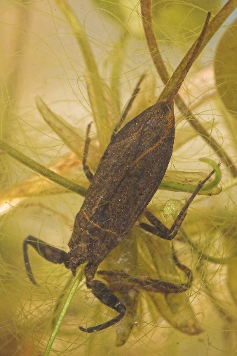***Nepa cinerea***

**Taxonomía**

**Phylum**: Arthropoda

****Orden**: Hemiptera

**Familia**: Nepidae

**Nombre común**: escorpión de agua

Fuente: [Wikimedia Commons](https://commons.wikimedia.org/wiki/File:Nepa_rubra2.jpg)

**Descripción**

Estos animales tienen una cabeza pequeña en forma de pico con ojos laterales redondeados. Las antenas tienen 3 segmentos y son más cortas que la cabeza. Las patas delanteras están especializadas para la captura de presas, con la tibia y el fémur dispuestos en forma de garra, mientras que el resto de las patas son locomotoras. Son característicos por tener un largo sifón respiratorio ubicado en el extremo del abdomen. El sifón respiratorio junto con el primer par de patas son los caracteres que les diferencian de los demás hemípteros acuáticos.

**Biología y ecología**

Viven en zonas remansadas de sistemas fluviales, así como en humedales y sistemas lénticos, donde utilizan los sedimentos o la vegetación acuática para camuflarse. Es un animal depredador, alimentándose de una gran variedad de presas (desde invertebrados hasta pequeños peces y renacuajos).

Tolera un cierto grado de contenido de materia orgánica en el ambiente ya que respiran aire atmosférico a través del sifón respiratorio. Durante el invierno puede hibernar en tierra.

**Distribución**

Es una especie con distribución paleártica. En el caso de la Península Ibérica junto con *Ranatra linearis* son las dos únicas especies de la familia Nepidae.

**Bibliografía**

Oscoz, J., Galicia, D. & Miranda, R. (2011). *Identification Guide of Freshwater Macroinvertebrates of Spain*. Springer Dordrecht.

Polhemus, J.T. (2015). Aquatic and semiaquatic bugs (Hemiptera). In Thorp and Covich's Freshwater Invertebrates (pp. 793-834). Elsevier.

Tachet, H., Rochoux, P., Bournaud, M. & Usseglio-Polatera P. (2000). *Invertébrés d’eau douce, systématique, biologie, écologie.* CNRS Editions, Paris.

**Baetidae**

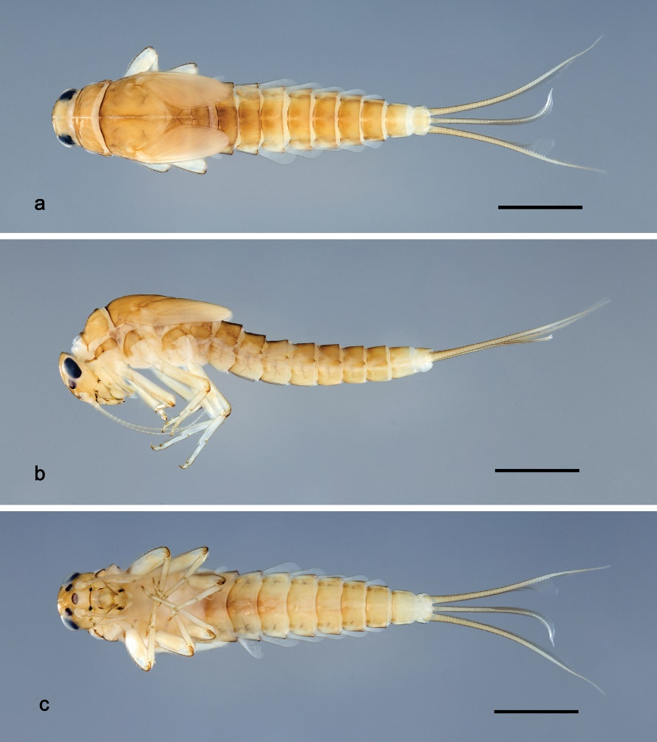**Taxonomía**

**Phylum**: Arthropoda

**Orden**: Ephemeroptera

**Familia**:Baetidae

**Nombre común**: bétidos

Fuente: [Wikimedia Commons](https://commons.wikimedia.org/wiki/File:Tenuibaetis_fujitanii_%2810.3897-zookeys.820.31487%29_Figure_1.jpg)

**Descripción**

Son insectos heterometábolos de cuerpo cilíndrico con una longitud corporal entre 3 y 12 mm y traqueo-branquias laterales abdominales. Los ojos son dorsolaterales y las antenas son más largas que la cabeza. Los cercos sólo tienen setas en su margen interno y son de mayor longitud que el paracerco.

**Biología y ecología**

Es un grupo generalista encontrándose tanto en sistemas lóticos como lénticos. Los diferentes géneros de este grupo se localizan en una gran variedad de hábitats, desde ríos de alta montaña hasta aguas de alcantarillado, lo que refleja la gran variedad en los niveles de tolerancia que presenta. Las ninfas son buenas nadadoras y se alimentan principalmente de diatomeas, algas y materia orgánica particulada fina.

Los adultos poseen alas anteriores y posteriores. Las alas anteriores pueden presentar zonas oscuras y por lo general poseen pocas venas ventrales, mientras que las posteriores son muy reducidas o están ausentes. También presentan sólo dos filamentos caudales y un marcado dimorfismo sexual que se manifiesta en la coloración y el tamaño.

**Distribución**

Por lo general, la familia Baetidae se encuentra en casi todo el planeta con excepción de Nueva Zelanda y la Antártida. En la Península Ibérica, se han identificado 45 especies.

**Bibliografía**

Alba-Tercedor, J. & Jaimez-Cuellar, P. (2003). Checklist and historical evolution of the knowledge of Ephemeroptera in the Iberian Peninsula, Balearic and Canary Islands. In: Gaino E (ed.) Research update on Ephemeroptera and Plecoptera. University of Perugia, Perugia, pp 91-97.

Oscoz, J., Galicia, D. & Miranda, R. (2011). *Identification Guide of Freshwater Macroinvertebrates of Spain*. Springer Dordrecht.

Tachet, H., Rochoux, P., Bournaud, M. & Usseglio-Polatera P. (2000). *Invertébrés d’eau douce, systématique, biologie, écologie.* CNRS Editions, Paris.

**Caenidae**

**Taxonomía**

**Phylum**: Arthropoda

**Orden**: Ephemeroptera

**Familia**: Caenidae

**Nombre común**: cénidos

Fuente: [Wikimedia Commons](https://commons.wikimedia.org/wiki/File:Caenidae_nymph.jpg)

**Descripción**

Son insectos heterometábolos. Las ninfas se caracterizan por presentar las branquias de morfología cuadrangular en la parte superior de los segmentos abdominales. En general de colores poco vistosos, de pequeño tamaño y con tres filamentos caudales en el extremo del abdomen.

Los adultos tienen una cabeza hipognata (cabeza vertical con las piezas bucales dirigidas ventralmente), provista de tres ocelos y de ojos compuestos bien desarrollados. Su aparato bucal de tipo masticador, pero sus piezas bucales no son funcionales. Tiene patas largas y delgadas, cada una con una uña por pata. Las alas son membranosas y las anteriores están bien desarrolladas, pero no tiene alas posteriores. El abdomen es alargado y cilíndrico con 3 cercos, que son filamentos largos y delgados con una función sensorial.

**Biología y ecología**

Por regla general, las ninfas son colectores de depósito, por lo que se alimentan de detrito y restos orgánicos depositados en el fondo. Las peculiaridades de la morfología branquial permiten que las ninfas de esta familia puedan vivir en masas de agua con bajos niveles de oxígeno, como sistemas fluviales con baja velocidad de corriente y en sistemas lacustres. Habitan en la zona bentónica sobre el substrato o en la zona intersticial.

Las ninfas se desplazan a la superficie del agua para emerger como adultos. Las hembras realizan la oviposición en la superficie del agua. El huevo puede resistir periodos de sequía debido a que el corion (capa externa del huevo) acumula humedad y se hincha.

**Distribución**

Los representantes de la familia están distribuidos por todo el mundo. En España hay dos géneros (*Brachycercus* y *Caenis*) y diez especies.

**Bibliografía**

Alba-Tercedor, J. (2015). Orden Ephemeroptera. Revista IDE@ - SEA, 40: 1-17.

Oscoz, J., Galicia, D. & Miranda, R. (2011). *Identification Guide of Freshwater Macroinvertebrates of Spain*. Springer Dordrecht.

Tachet, H., Rochoux, P., Bournaud, M. & Usseglio-Polatera P. (2000). *Invertébrés d’eau douce, systématique, biologie, écologie.* CNRS Editions, Paris.

**Coenagrionidae**

**Taxonomía**

**Phylum**: Arthropoda

**Orden**: Odonata

**Familia**: Coenagrionidae

**Nombre común:** caballitos del diablo

Fuente: [Wikimedia Commons](https://commons.wikimedia.org/wiki/File:Coenagrion_puella_larva2.jpg)

**Descripción**

Los Coenagrionidae son insectos hemimetábolos de mediano tamaño (20-45 mm). Las ninfas tienen las lamelas caudales puntiagudas y el gancho móvil al final del palpo labial en la máscara nunca lleva setas o pelos. El número de segmentos de las antenas (seis o siete) y la forma/distribución de las setas en las láminas caudales son criterios morfológicos para identificar los representantes (géneros y especies) de esta familia, pero existe una gran variabilidad intraespecífica.

Los adultos carecen de reflejos metálicos. Tienen alas angostas, ambos pares con forma y venación similares y pedunculadas en la base. Las patas son finas y presentan finas espinas. Además, las patas no son aptas para andar, pero sí para capturar presas durante el vuelo, agarrarse a vegetales o incluso trepar por ellos. El abdomen es de coloración variable en función de las especies y el sexo y está formado por diez segmentos (más otro vestigial) cada uno de ellos con aberturas respiratorias laterales. Adultos inmaduros por lo general más pálidos. Los apéndices anales empleados por los machos para retener a la hembra durante la cópula son específicos, lo cual dificulta la reproducción entre individuos de especies diferentes. Las hembras tienen ovopositor y abdomen más corto y grueso que el de los machos.

**Biología y ecología**

Las ninfas generalmente viven entre la vegetación acuática poco profunda y son depredadoras. La fase acuática del ciclo vital normalmente tiene una duración inferior al año, aunque puede variar con la latitud y altitud.

Los adultos localizan a las presas gracias a su agudo sentido de la vista. La reproducción tiene lugar sobre la vegetación. La hembra busca un emplazamiento adecuado para la puesta, que suele ser los tallos y hojas de plantas sumergidas o flotantes. Durante la puesta, la hembra puede a veces introducirse completamente en el agua. La incubación de los huevos dura 3-4 semanas.

**Distribución**

Ampliamente distribuidos en los ambientes acuáticos, tanto lóticos como lénticos, de todas las regiones del mundo a excepción de la Antártida, desde las zonas costeras hasta zonas de alta montaña (altitudes de ~3.600 m). No obstante, la mayoría de las especies ibéricas habitan sistemas lacustres o sistemas fluviales con corrientes débiles. Se conocen seis géneros y 14 especies en la Península Ibérica.

**Bibliografía**

Oscoz, J., Galicia, D. & Miranda, R. (2011). *Identification Guide of Freshwater Macroinvertebrates of Spain*. Springer Dordrecht.

Tachet, H., Rochoux, P., Bournaud, M. & Usseglio-Polatera P. (2000). *Invertébrés d’eau douce, systématique, biologie, écologie.* CNRS Editions, Paris.

**Aeshnidae**

**Taxonomía**

**Phylum**: Arthropoda

**Orden**: Odonata

**Familia**: Aeshnidae

**Nombre común**: libélulas

Fuente: [Wikimedia Commons](https://commons.wikimedia.org/wiki/File:Aeshna_cyanea_Nymph.jpg)

**Descripción**

Los Aeshnidae son insectos hemimetábolos cuyas ninfas son de las más grandes, tanto en tamaño como en masa corporal, de todos los odonatos de la Península Ibérica. Son ninfas alargadas con patas traseras que no sobrepasan el extremo del abdomen donde sobresalen unas espinas muy desarrolladas. En las hembras, el contorno del ovipositor se puede apreciar en la superficie ventral del noveno segmento abdominal.

Los adultos tienen cuatro alas de gran tamaño que están siempre extendidas horizontalmente. El abdomen normalmente es de coloración verde o azul, con manchas ocasionalmente amarillas o negras.

**Biología y ecología**

Las ninfas generalmente habitan tanto sistemas lóticos como lénticos, en los sistemas fluviales prefieren sistemas con corrientes débiles a excepción de *Boyeria irene* que habita sistemas fluviales con más corriente. Tanto adultos como ninfas son depredadoras, y dado su gran tamaño, las ninfas pueden depredar larvas de anfibios y peces de pequeño tamaño.

**Distribución**

Tiene una amplia distribución, excepto Antártida, Islandia y Groenlandia. En España se conocen cuatro géneros (*Aeshna*, *Anaciaeschna*, *Anax* y *Boyeria*) y un total de ocho especies.

**Bibliografía**

Oscoz, J., Galicia, D. & Miranda, R. (2011). *Identification Guide of Freshwater Macroinvertebrates of Spain*. Springer Dordrecht.

Tachet, H., Rochoux, P., Bournaud, M. & Usseglio-Polatera P. (2000). *Invertébrés d’eau douce, systématique, biologie, écologie.* CNRS Editions, Paris.

**Libellulidae**

**Taxonomía**

**Phylum**: Arthropoda

**Orden**: Odonata

**Familia**: Libellulidae

**Nombre común**: libélulas

Fuente: [Wikimedia Commons](https://commons.wikimedia.org/wiki/File:Libellula_quadrimaculata_%28Libellulidae%29_%28Four-spotted_Chaser%29_-_%28larva_-_nimf%29,_Buren_%28Gld.%29,_the_Netherlands.jpg)

**Descripción**

Son insectos hemimetábolos de tamaño mediano a pequeño generalmente de una coloración rojiza, azulada o amarilla. Las ninfas se caracterizan por temer una máscara en forma de cuchara con los dientes relativamente discretos en comparación con otros anisópteros. Para la identificación a nivel de especie se utilizan la morfología cefálica, el número y la distribución de setas en la cara interna de la máscara y el grado de desarrollo de las espinas dorsales y abdominales.

**Biología y ecología**

Se pueden encontrar en casi todos los ambientes acuáticos, aunque son más comunes en sistemas lénticos o sistemas fluviales con escasa corriente. El ciclo de vida es muy diverso, puede ser bastante corto (varias generaciones en un mismo año) en especies templadas o largo (hasta 3 años) como en especies que viven a gran altitud.

**Distribución**

Amplia distribución geográfica, siendo la familia de odonatos más diversa de España, tanto en lo que respecta al número de géneros (10) como al número de especies (28).

**Bibliografía**

Oscoz, J., Galicia, D. & Miranda, R. (2011). *Identification Guide of Freshwater Macroinvertebrates of Spain*. Springer Dordrecht.

Tachet, H., Rochoux, P., Bournaud, M. & Usseglio-Polatera P. (2000). *Invertébrés d’eau douce, systématique, biologie, écologie.* CNRS Editions, Paris.

**Hydrachnidia**

**Taxonomía**

**Phylum**: Arthropoda

**Orden**: Trombidiformes

**Familia**: Hydrachnidia

**Nombre común**: ácaros acuáticos

Fuente: [Wikimedia Commons](https://commons.wikimedia.org/wiki/File:Vesilest.jpg)

**Descripción**

Animales de pequeño tamaño (1-5 mm), esféricos (a veces aplanados dorsoventralmente o comprimido lateralmente) y con dos partes claramente diferenciadas, el gnathosoma (parte anterior) que incluye la boca y órgano sensorial y el idiosoma que es la fusión del cefalotórax y el abdomen. La abertura genital tiene gran importancia para la taxonomía de este grupo, junto con los pedipalpos y quelíceros del gnathosoma.

**Biología y ecología**

Tienen un ciclo de vida único, ya que el desarrollo ontogénico comprende seis etapas (prelarva, larva, protoninfa, deutoninfa, tritoninfa y adulto) que se completa entre 1 y 6 meses. Tres de estos estadios (prelarva, protoninfa y tritoninfa) están inmóviles y no se alimentan. Tanto la deutoninfa como el adulto son depredadores de otros invertebrados (insectos y microcrustáceos), mientras que la larva es parásita principalmente de insectos. Los adultos pueden vivir de 6 meses a 2 años.

Los ácaros acuáticos se pueden encontrar en todo tipo de masas de agua, tanto dulce como salada, temporal o perenne y fluvial o lacustre. Son muy sensibles a los cambios fisicoquímicos y de hecho son buenos bioindicadores a pesar de que su empleo no está generalizado, probablemente debido a su pequeño tamaño y el gran desconocimiento que se tiene.

**Distribución**

Tiene una distribución geográfica global, se han descrito más de 6.000 especies en todo el mundo, que representan 57 familias, 81 subfamilias y más de 400 géneros.

**Bibliografía**

Oscoz, J., Galicia, D. & Miranda, R. (2011). *Identification Guide of Freshwater Macroinvertebrates of Spain*. Springer Dordrecht.

Di Sabatino, A., Gerecke, R. & Martin, P. (2000). The biology and ecology of lotic water mites (Hydrachnidia). *Freshwater Biology*, **44**: 47-62.

Di Sabatino, A., Smit, H., Gerecke, R., Goldschmidt, T., Matsumoto, N. & Cicolani, B. (2008). Global diversity of water mites (Acari, Hydrachnidia; Arachnida) in freshwater. *Hydrobiologia*, **595**: 303-315.

***Epidalea calamita***

**Taxonomía**

**Phylum**: Chordata

**Orden**: Anura

**Familia**: Bufonidae

**Nombre común**: sapo corredor

Autor: Jesús López Angulo

**Descripción**

Los renacuajos son de pequeño tamaño (entre 25 y 30 mm) y de color negro similar al del sapo común con el que se puede confundir. Los adultos tienen un tamaño mediano (31-92 mm) respecto a otras especies de sapos y tienen una coloración muy variable, pero generalmente verde grisáceo a marrón. La piel en la parte dorsal es muy verrucosa, mientras que la parte ventral es de color crema y de aspecto granulado.

**Biología y ecología**

Ocupa una gran variedad de hábitats, desde zonas costeras, zonas áridas, hasta zonas húmedas y de alta montaña por encima de los 2.500 m de altitud. Los renacuajos se alimentan fundamentalmente de algas y de detritos, aunque es frecuente observarlos consumiendo materia vegetal y animal en descomposición.

Los adultos son carnívoros con una dieta constituida principalmente por invertebrados terrestres (escarabajos y hormigas). El periodo reproductor es muy variado y atiende a los episodios de lluvia y la zona geográfica ya que existe variación latitudinal y altitudinal en la fenología reproductiva. En España las primeras puestas pueden encontrarse a continuación de las primeras lluvias de otoño o al comienzo del invierno, pero con el incremento en latitud o altitud la fecha de puesta se retrasa. La duración del periodo larvario es muy reducida, lo que les permite criar en charcas temporales o incluso en ambientes efímeros como las cunetas de los caminos.

**Distribución**

Se trata de una especie paleártica ampliamente distribuida en Europa desde la Península Ibérica hasta Bielorrusia y el oeste de Ucrania. Está presente en el Reino Unido y el suroeste de Irlanda, llegando al sur de Suecia. En la Península Ibérica se distribuye desde la costa mediterránea hasta Galicia, siendo más rara en la cordillera cantábrica.

**Bibliografía**

Gómez-Mestre, I. (2014). Sapo corredor – *Epidalea calamita*. En: *Enciclopedia Virtual de los Vertebrados Españoles*. Salvador, A., Martínez-Solano, I. (Eds.). Museo Nacional de Ciencias Naturales, Madrid.

***Pelophylax perezi***

**Taxonomía**

Phylum: Chordata

Orden: Anura

Familia: Ranidae

**Nombre común:** rana común

Autor: Manuel Rojo Valencia

**Descripción**

Es una rana de tamaño medio (hasta 11 cm) de coloración pardo-verdosa con manchas de tonos oscuros. Presenta membranas interdigitales muy desarrolladas en sus largas patas posteriores, las cuales utiliza para impulsarse tanto en tierra como en agua. En su estado larvario (renacuajo) presentan coloraciones muy semejantes y una cola considerablemente larga.

**Biología y ecología**

Los renacuajos se alimentan principalmente de algas, perifiton y fanerógamas, mientras que los adultos lo hacen de invertebrados terrestres y acuáticos. No obstante, ocasionalmente se ha observado que los adultos pueden consumir vertebrados, incluidos ejemplares de la propia especie.

El período reproductor se extiende fundamentalmente desde abril hasta julio, aunque existe cierta variabilidad dependiendo de la ubicación geográfica. Así, los rituales de apareamiento (canto de los machos) suelen comenzar en marzo en zonas cálidas y en mayo en zonas más templadas. La reproducción tiene lugar principalmente en masas de agua permanentes con un buen recubrimiento de vegetación de ribera. El período embrionario dura cuatro días y el larvario entre dos y cuatro meses. Los renacuajos son capaces de reconocer sus depredadores mediante el olfato y reducen su actividad ante la presencia de olores específicos.

**Distribución**

Se distribuye por toda la Península Ibérica y el sur de Francia. En las Islas Baleares e Islas Canarias ha sido introducida.

**Bibliografía**

Arano, B., Llorente, G.A., Herrero, P. & Sanchíz, B. (1994). Current studies on Iberian water frogs. *Zoologica Poloniae*, **39**: 365-375.

Egea-Serrano, A. (2014). Rana común – *Pelophylax perezi*. En: *Enciclopedia Virtual de los Vertebrados Españoles*. Salvador, A., Martínez-Solano, I. (Eds.). Museo Nacional de Ciencias Naturales, Madrid.